Vorname, Name und Klasse:
Datum:
Punkte: / 19 (12) Note:

Sprechen

Ziele:
Ich kann mit meinem Partner / meiner Partnerin mit folgenden Kompetenzen diskutieren:
- Fragen stellen (W-Fragen)
- Wortschatz über Reisen und Klassenfahrt benutzen
- Im Präteritum (sein und haben) und im Perfekt erzählen

 | 5 Punkte | 4 Punkte | 3 Punkte | 2 Punkte | 1 Punkt | 0 Punkte
Aufgabe | Vollumfänglich erfüllt | Grösstenteils erfüllt | Ausreichend erfüllt | Nur teilweise erfüllt | Kaum erfüllt | Nicht erfüllt
 | 5 Punkte | 4 Punkte | 3 Punkte | 2 Punkte | 1 Punkt | 0 Punkte
Kommunikative Gestaltung | Vollumfänglich respektiert | Grösstenteils respektiert | Ausreichend respektiert | Nur teilweise respektiert | Kaum respektiert | Nicht respektiert
 | 5 Punkte | 4 Punkte | 3 Punkte | 2 Punkte | 1 Punkt | 0 Punkte
Formale Richtigkeit | Keine oder nur vereinzelte Fehler, die die Kommunika-tion nicht stören | Einige Fehler, die die Kommunika-tion kaum stören | Fehler, die die Kommunikation stören | Viele Fehler, die die Kommunika-tion erschweren | Die Rede ist kaum verständlich | Die Rede ist nicht verständlich
 |  | 4 Punkte | 3 Punkte | 2 Punkte | 1 Punkt | 0 Punkte
Aussprache und Intonation |  | Grösstenteils angemessen | Ausreichend angemessen | Nur teilweise angemessen | Kaum angemessen | Nicht angemessen

Notenmassstab

Punkte | Note |  | Punkte | Note |  | Punkte | Note
19 | 6 |  | 12 | 4 |  | 5 | 2.3
18 | 5.7 |  | 11 | 3.8 |  | 4 | 2
17 | 5.4 |  | 10 | 3.5 |  | 3 | 1.8
16 | 5.1 |  | 9 | 3.3 |  | 2 | 1.5
15 | 4.9 |  | 8 | 3 |  | 1 | 1.3
14 | 4.6 |  | 7 | 2.8 |  | 0 | 1
13 | 4.3 |  | 6 | 2.5

1 – Schüler A
Teil 1:

Stell deinem Partner / deiner Partnerin Fragen über seine /ihre Klassenfahrt:

- Hallo … Wie …?
- Wohin?
- Wie?
- Wetter?
- Wann? Wie lange?
- Übernachtung?
- Was? Aktivitäten?

Teil 2:
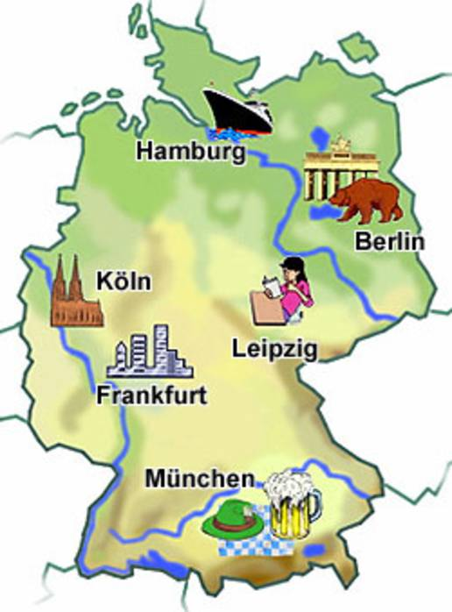
Beantworte die Fragen von deinem Partner / deiner Partnerin mit diesen Informationen:


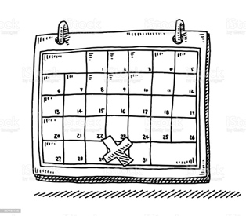

Juni







1 – Schüler B
Teil 1:

Beantworte die Fragen von deinem Partner / deiner Partnerin mit diesen Informationen:

April
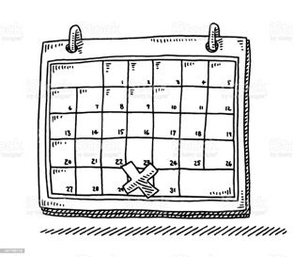








Teil 2:

Stell deinem Partner / deiner Partnerin Fragen über seine / ihre Klassenfahrt:

- Hallo … Wie …?
- Wohin?
- Wie?
- Wetter?
- Wann? Wie lange?
- Übernachtung?
- Was? Aktivitäten?

2 – Schüler A
Teil 1:

Stell deinem Partner / deiner Partnerin Fragen über seine /ihre Klassenfahrt:

- Hallo … Wie …?
- Wohin?
- Wie?
- Wetter?
- Wann? Wie lange?
- Übernachtung?
- Was? Aktivitäten?

Teil 2:
Beantworte die Fragen von deinem Partner / deiner Partnerin mit diesen Informationen:
September









2 – Schüler B
Teil 1:

Beantworte die Fragen von deinem Partner / deiner Partnerin mit diesen Informationen:


Mai




Teil 2:

Stell deinem Partner / deiner Partnerin Fragen über seine / ihre Klassenfahrt:

- Hallo … Wie …?
- Wohin?
- Wie?
- Wetter?
- Wann? Wie lange?
- Übernachtung?
- Was? Aktivitäten?

3 – Schüler A
Teil 1:

Stell deinem Partner / deiner Partnerin Fragen über seine / ihre Klassenfahrt:

- Hallo … Wie …?
- Wohin?
- Wie?
- Wetter?
- Wann? Wie lange?
- Übernachtung?
- Was? Aktivitäten?

Teil 2:
Beantworte die Fragen von deinem Partner / deiner Partnerin mit diesen Informationen:
Frühling




3 – Schüler B
Teil 1:

Beantworte die Fragen von deinem Partner / deiner Partnerin mit diesen Informationen:


Winter



Teil 2:

Stell deinem Partner / deiner Partnerin Fragen über seine /ihre Klassenfahrt:

- Hallo … Wie …?
- Wohin?
- Wie?
- Wetter?
- Wann? Wie lange?
- Übernachtung?
- Was? Aktivitäten?

4 – Schüler A
Teil 1:

Stell deinem Partner / deiner Partnerin Fragen über seine /ihre Klassenfahrt:

- Hallo … Wie …?
- Wohin?
- Wie?
- Wetter?
- Wann? Wie lange?
- Übernachtung?
- Was? Aktivitäten?

Teil 2:
Beantworte die Fragen von deinem Partner / deiner Partnerin mit diesen Informationen:
Sommer

4 – Schüler B
Teil 1:

Beantworte die Fragen von deinem Partner / deiner Partnerin mit diesen Informationen:

Herbst

Teil 2:

Stell deinem Partner / deiner Partnerin Fragen über seine / ihre Klassenfahrt:

- Hallo … Wie …?
- Wohin?
- Wie?
- Wetter?
- Wann? Wie lange?
- Übernachtung?
- Was? Aktivitäten?

TRAININGSBLATT
Teil 1:

Stell deinem Partner / deiner Partnerin Fragen über seine /ihre Klassenfahrt:

- Hallo … Wie …?
- Wohin?
- Wie?
- Wetter?
- Wann? Wie lange?
- Übernachtung?
- Was? Aktivitäten?

Teil 2:
Beantworte die Fragen von deinem Partner / deiner Partnerin mit diesen Informationen:
Januar

